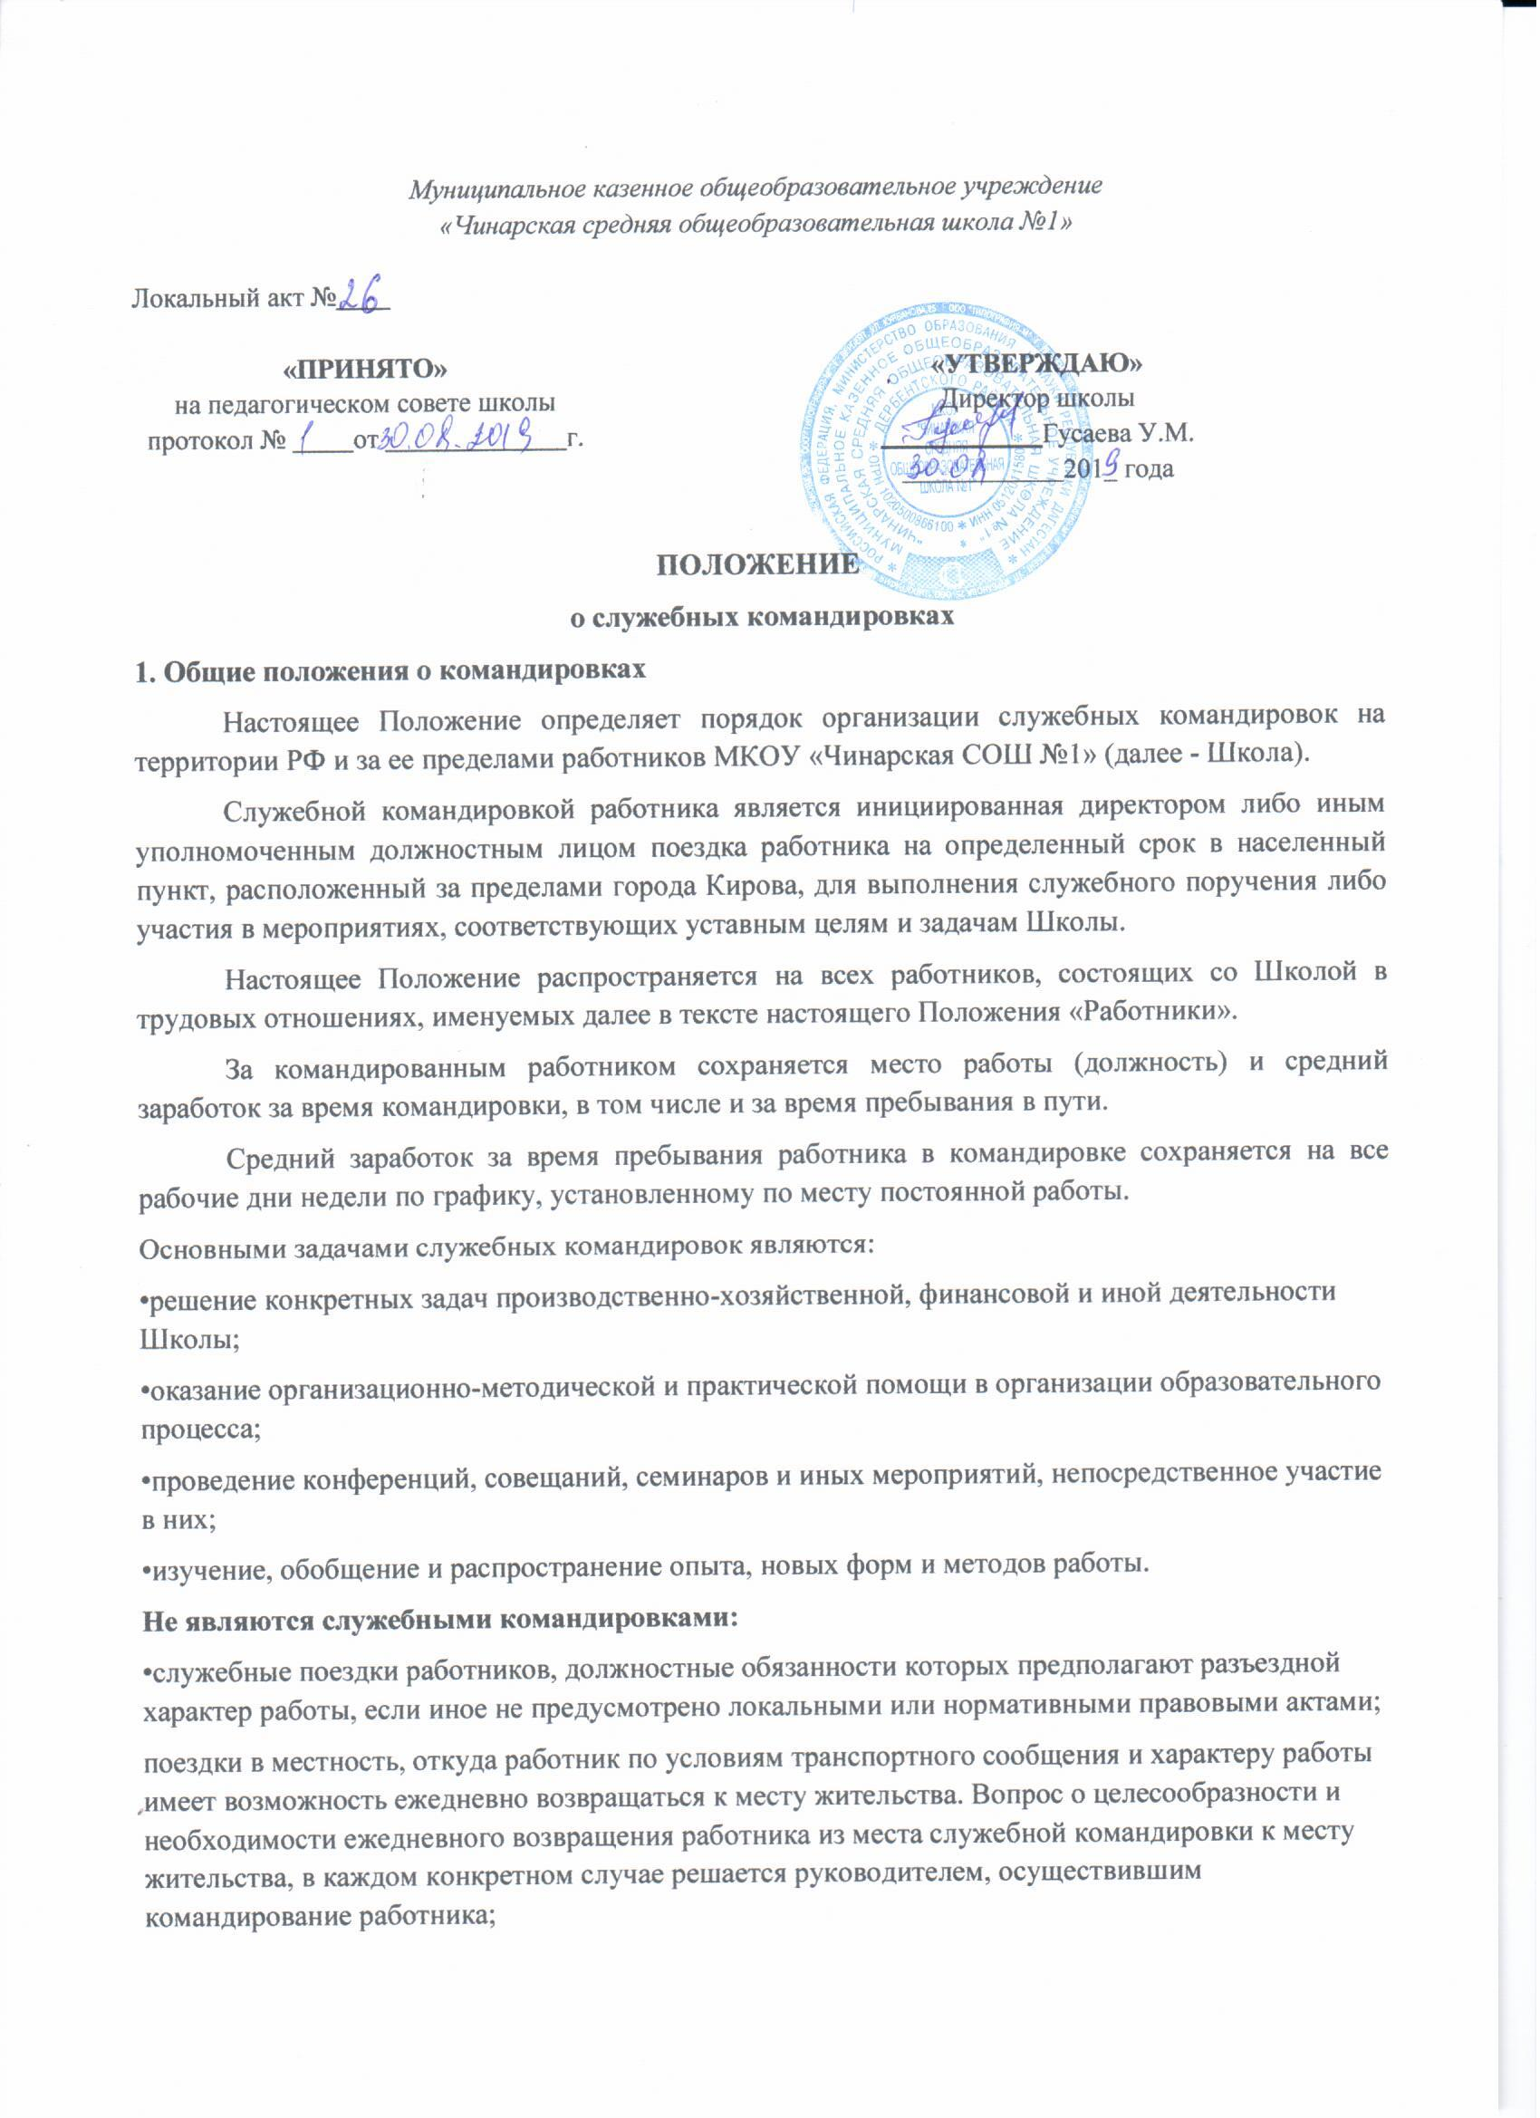•выезды по личным вопросам (без производственной необходимости, соответствующего договора или вызова приглашающей стороны);
•поступление на учебу и обучение на заочных отделениях образовательных учреждений высшего и дополнительного профессионального образования. В зависимости от оснований выезда служебные командировки подразделяются на:
•плановые, которые осуществляются в соответствии с утвержденными в установленном порядке планами и соответствующими сметами;
•внеплановые - для решения внезапно возникших проблем, требующих немедленного рассмотрения, либо в иных случаях, предусмотреть которые заблаговременно не представляется возможным.
В случае командирования руководителя, должностное лицо, принявшее решение о направлении руководящего работника в командировку обязано назначить лицо временно исполняющего его обязанности с возложением на временно исполняющего обязанности на период командировки всех должностных обязанностей и прав командированного работника.
Не допускается направление в командировку и выдача аванса работникам, не отчитавшимся об израсходованных средствах в предыдущей командировке. 2. Порядок оформления служебных командировок
На основании приказа директора или должностного лица, уполномоченного на командирование сотрудников, работнику, направляемому в служебную командировку, выдается командировочное удостоверение, оформленное в соответствии с Унифицированной формой No Т-10, утвержденной Постановлением Госкомстата России от 05.01.2004 г. No 1. Командировочное удостоверение должно быть подписано директором или должностным лицом, уполномоченным на командирование сотрудников.
В целях подтверждения факта убытия в служебную командировку и нахождения в пунктах командировки командируемый работник обязан произвести заверенные печатями отметки:
•об убытии в служебную командировку и о возвращении из командировки к месту работы;
•соответствующего должностного лица либо органа принимающей стороны о прибытии на место служебной командировки и убытии из него.
В случаях, когда работник командируется в несколько пунктов, отметки о прибытии и убытии проставляются в каждом пункте служебной командировки, в котором работник находился.
Командировочные удостоверения при выдаче регистрируются в журнале выдачи командировочных удостоверений.
3. Срок и режим командировки
Срок командировки устанавливается приказом директора Школы исходя из:
•ориентировочного времени необходимого для выполнения служебного поручения;
•продолжительности проведения образовательного мероприятии согласно приглашения принимающей стороны;
•условий договора, которым предусмотрено обязательства Школы по командированию работников.
Срок командировки работника не может превышать 30 дней. Днем выезда работника в командировку считается день отправления поезда, самолета, автобуса или другого транспортного средства из г. Кирова, а днем прибытия из командировки - день прибытия транспортного средства в г. Киров. При отправлении транспортного средства до 24-х часов включительно днем выбытия в командировку считаются текущие сутки, а с 0-го часа и позже - следующие сутки. Отметки в командировочное удостоверение относительно прибытия и выбытия работника заверяются печатью.
Если работник командирован на несколько предприятий либо в несколько населенных пунктов, отметки о дне прибытия и дне выбытия проставляются на каждом предприятии или в каждом пункте.
На работника, находящегося в командировке, распространяется режим рабочего времени и правила распорядка предприятия, учреждения, организации, на которое он командирован. Вместо дней отдыха, не использованных за время командировки, другие дни отдыха после возвращения из командировки не предоставляются. Исключение составляют случаи, когда мероприятия, на которые работник командирован, проходили в выходные дни либо иные дни отдыха, установленные в соответствие с законодательством Российской Федерации и Правилами трудового распорядка.
В случаях, когда работник специально командирован для работы в выходные или праздничные и нерабочие дни, то компенсация за работу в эти дни выплачивается в соответствии с действующим законодательством Российской Федерации. Если работник отбывает в командировку либо прибывает из командировки в выходной день, ему после возвращения из командировки предоставляется другой день отдыха.
За время задержки в пути без уважительных причин работнику не выплачивается заработная плата, не возмещаются суточные расходы, расходы на наем жилого помещения и другие расходы.
4. Временная нетрудоспособность работника в период командировки
В случае наступления в период командировки временной нетрудоспособности, работник обязан незамедлительно уведомить о таких обстоятельствах должностное лицо Школы, принявшее решение о его командировании.
Временная нетрудоспособность командированного работника, а также невозможность по состоянию здоровья вернуться к месту постоянного жительства подлежат удостоверению надлежаще оформленными документами
соответствующих государственных (муниципальных) либо иных медицинских учреждений, имеющих лицензию (сертификацию) на оказание медицинских услуг. За период временной нетрудоспособности командированному работнику выплачивается на общих основаниях пособие по временной нетрудоспособности.
Дни временной нетрудоспособности не включаются в срок командировки. В случае временной нетрудоспособности командированного работника ему на общем основании возмещаются расходы по найму жилого помещения (кроме случаев, когда командированный работник находится на стационарном лечении) и выплачиваются суточные в течение всего времени, пока он не имеет возможности по состоянию здоровья приступить к выполнению возложенного на него служебного поручения или вернуться к месту своего постоянного места жительства, но не свыше трех дней.
5. Командировочные расходы
Работнику, направленному в командировку как внутри РФ, так и за ее пределы, возмещаются следующие расходы: суточные, в пределах норм, установленных Управлением образования Дербентского района; произведенные и документально подтвержденные целевые расходы:
- по найму жилого помещения;
- на проезд до места назначения и обратно.
Расходы, связанные с командировкой, но не подтвержденные соответствующими документами, работнику не возмещаются.
Расходы в связи с возвращением командированным работником билета на поезд, междугородний автобус могут быть возмещены с разрешения руководителя предприятия только по уважительным причинам (решение об отмене командировки, отозвание из командировки, болезнь) при наличии документа, подтверждающего такие расходы.
Расходы на питание, стоимость которого включена в счета на оплату стоимости проживания в гостиницах или проездные документы, оплачиваются командированными за счет суточных.
Возмещение расходов на перевозку багажа, весом свыше установленных транспортными предприятиями предельных норм не производится.
Возмещение расходов на служебные телефонные переговоры проводятся в размерах, согласованных с лицом, принявшим решение о командировании работника.
6. Суточные расходы
За время нахождения в служебной командировке, в том числе и в пути к месту служебной командировки и обратно, работнику выплачиваются суточные за каждый день нахождения в командировке.
Выплата суточных производится в пределах норм, установленных Управлением образования администрации города Кирова.
Суточные расходы за время пребывания в командировке выплачиваются за каждый день пребывания в командировке, включая день выезда и приезда. Если работник командирован в местность, откуда он имеет возможность ежедневно возвращаться к месту своего постоянного жительства, суточные не выплачиваются. Вопрос о возможности возвращения к месту жительства работника в каждом конкретном случае решается руководителем, который направил работника в командировку, с учетом дальности расстояния, условий транспортного сообщения, характера выполняемого задания, а также необходимости создания работнику условий для отдыха.
7. Расходы по найму помещения
Работнику возмещаются фактические расходы по найму жилого помещения, подтвержденные соответствующими документами. При непредставлении документов, подтверждающих оплату расходов по найму жилого помещения, суммы такой оплаты возмещаются в размерах, установленных Приказом Минфина РФ "Об изменении норм возмещения командировочных расходов на территории Российской Федерации".
Расходы по найму жилого помещения возмещаются за каждые сутки нахождения в пункте служебной командировки со дня прибытия командированного в пункт назначения и по день выезда из него. Если оплата за пользование жилыми помещениями произведена по различной стоимости, установленные предельные нормы возмещения расходов применяются к каждым суткам в отдельности.
Командированному работнику при представлении подтверждающих документов оплачиваются так же расходы по найму жилого помещения во время вынужденной остановки в пути.
8. Порядок представления отчета о командировке
В соответствии с Порядком ведения кассовых операций в Российской Федерации, в течение трех рабочих дней со дня возвращения из служебной командировки работник обязан представить в бухгалтерию авансовый отчет об израсходованных им суммах.
Вместе с авансовым отчетом передаются в бухгалтерию документы (в оригинале), подтверждающие размер произведенных расходов.
К авансовому отчету прилагаются следующие документы:
•приказ о направлении работника в командировку;
•приглашение на конференцию, совещание, семинар.
•командировочное удостоверение с отметками об убытии и прибытии из командировки, а так же отметками принимающей стороны о датах приезда и отъезда;
•документы, подтверждающие расходы по найму жилого помещения;
•документы, подтверждающие расходы на проезд до места назначения и обратно;
•отчет о проделанной работе и привезенных материалах.
В случае оплаты командированным за счет собственных средств нижеуказанных расходов на проезд и оформлению документов к авансовому отчету так же прилагаются:
документы, подтверждающие расходы на проезд до места назначения и обратно, если указанные расходы производились им лично;
Остаток денежных средств свыше суммы, использованной согласно авансового отчета, подлежит возвращению работником в кассу, не позднее трех рабочих дней после возвращения из командировки.
В случае невозвращения работником остатка средств в определенный срок соответствующая сумма возмещается в порядке установленном трудовым и гражданско-процессуальным законодательством РФ.
Не позднее трех рабочих дней со дня возвращения из служебной командировки, работник обязан подготовить и представить должностному лицу, принявшему решение о командировании, отчет о проделанной им работе либо участии в мероприятии, на которое он был командирован.
Работником, командированным для выполнения определенных задач, к отчету о командировке прилагаются оригиналы либо ксерокопии документов, полученных им или подписанных и врученных им от имени Школы.
Работником, командированным для участия в каком-либо мероприятии, к отчету о командировке прилагаются полученные им, как участником мероприятия, материалы.

